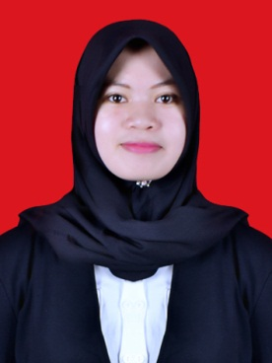
RIWAYAT HIDUP
Nurhidayah, lahir pada tanggal 8 Juli 1994 di Sungguminasa, Kabupaten Gowa, Provinsi Sulawesi Selatan dari buah hati pasangan Abd.Rakib DG Gana dan Sitti Hajar yang merupakan anak pertama dari 3 bersaudara. Anak ke-2 bernama Nurmawaddah yang sekarang telah melanjutkan studi di Stikes Nani Hasanuddin. Kedua orangtua bekerja, ayah sebagai wiraswasta dan ibu guru. Penulis dikenal dengan sapaan Cece’ dikalangan keluarga atau tetangga.
Penulis memulai pendidikan formal di SDN 17 Bonto sunggu pada tahun 2000 dan selesai pada tahun 2006, pada tahun yang sama melanjutkan pendidikan ke jenjang sekolah menegah pertama Tsanawiah Talaka’ dan selesai pada Tahun 2009 dengan, kemudian pada tahun yang sama juga melanjutkan pendidikan ke jenjang menengahatas di MAN 1 Pangkep dan selesai pada tahun 2012 Alhamdulillah lulus SNMPTN 2012 dijurusan Pendidikan Luar Sekolah Fakultas Ilmu Pendidikan Universitas Negeri Makassar.
Selama kuliah Penulis aktif di organisasi internal sebagai pengurus Himpunan Mahasiswa Jurusan Pendidikan Luar Sekolah (HIMAPLUS) Periode 2014-2015.

